Estácio de Sá — Campus São José
Curso Técnico em Informática

Relatório de Análise de Desempenho de Carteira de Ações
Invest+ Corretora

Analista de Dados: Fabricio Raddatz Ribeiro Araujo
Professor Orientador: Robson Lorbieski
Data de Emissão: Maio de 2026

1. Introdução

1.1. Sumário Executivo
O presente relatório analisa o desempenho de uma carteira de ações composta por PETR4, VALE3 e ITUB4, com aportes mensais de R$ 1.000,00 realizados entre maio de 2025 e abril de 2026. A análise compara o rendimento real obtido pela carteira com o rendimento da poupança no mesmo período, respondendo à pergunta central do investidor: "Valeu mais a pena investir em ações do que deixar na poupança?"
Os resultados demonstram que a carteira de ações acumulou um patrimônio de R$ 13.562,82 sobre um total investido de R$ 12.000,00, representando um rendimento de 13,0% no período — contra 3,9% da poupança. O ganho extra obtido pela carteira em relação à poupança foi de R$ 1.089,57, evidenciando a superioridade do investimento em renda variável no intervalo analisado.

1.2. Descrição da Empresa
A Invest+ Corretora é uma empresa de assessoria financeira de pequeno porte, com sede em São José/SC, voltada ao atendimento de investidores pessoas físicas com perfil conservador a moderado. A empresa conta com uma equipe enxuta de três assessores de investimentos e atende entre 40 e 60 clientes ativos, em sua maioria investidores iniciantes que buscam alternativas à poupança para rentabilizar seus recursos.
A ausência de ferramentas analíticas próprias para monitorar e comunicar o desempenho dos investimentos de forma visual e acessível motivou a parceria com este projeto, cujo objetivo é entregar um conjunto de análises e gráficos que possam ser utilizados pelos assessores no dia a dia de atendimento ao cliente.

1.3. Objetivo da Análise
A investigação objetiva simular e visualizar o comportamento de uma carteira de ações com aportes mensais regulares, comparando seu desempenho com a poupança ao longo de 12 meses. Busca-se: (a) demonstrar a evolução do patrimônio mês a mês; (b) quantificar o rendimento acumulado de cada ativo; (c) apresentar a composição percentual da carteira; e (d) oferecer à Invest+ um conjunto de visualizações prontas para uso na comunicação com seus clientes.

2. Metodologia e Fontes de Dados

2.1. Descrição das Fontes
Os dados de preços mensais de fechamento ajustado das ações PETR4, VALE3 e ITUB4 foram coletados via API pública da plataforma Yahoo Finance, utilizando a biblioteca yfinance para Python. As taxas mensais da poupança foram obtidas com base nas referências divulgadas pelo Banco Central do Brasil para o período analisado. Todos os dados cobrem o intervalo de maio de 2025 a maio de 2026, totalizando 13 pontos mensais de preço por ativo.

2.2. Parâmetros da Simulação

Parâmetro | Valor
Aporte mensal | R$ 1.000,00
Período de aportes | Mai/2025 a Abr/2026 (12 meses)
Data de avaliação | Mai/2026
Ativos analisados | PETR4, VALE3, ITUB4
Distribuição da carteira | PETR4 40% | VALE3 35% | ITUB4 25%
Benchmark de comparação | Poupança (taxa mensal referência BCB)
Ferramenta utilizada | Python 3 — Pandas, Matplotlib, yfinance

2.3. Preços Mensais de Fechamento (R$)

Mês | PETR4 | VALE3 | ITUB4
Mai/25 | 38,50 | 58,40 | 34,20
Jun/25 | 37,20 | 55,90 | 35,10
Jul/25 | 39,80 | 57,30 | 34,80
Ago/25 | 41,10 | 59,80 | 36,20
Set/25 | 40,30 | 61,20 | 37,50
Out/25 | 42,50 | 60,50 | 38,10
Nov/25 | 41,80 | 63,40 | 37,80
Dez/25 | 43,20 | 65,10 | 39,40
Jan/26 | 44,50 | 64,20 | 40,20
Fev/26 | 43,80 | 66,80 | 41,50
Mar/26 | 45,10 | 68,50 | 40,80
Abr/26 | 46,30 | 67,90 | 42,30
Mai/26 | 47,20 | 70,20 | 43,10

2.4. Dicionário de Dados

Campo | Tipo | Descrição | Cobertura
Mês | String | Período de referência da análise | 13 meses
Preço de Fechamento | Float | Cotação ajustada do ativo no fechamento mensal (R$) | Mai/25 – Mai/26
Cotas Acumuladas | Float | Total de cotas compradas até o mês de referência | Mai/25 – Abr/26
Total Investido | Float | Soma dos aportes mensais realizados até o período (R$) | Mai/25 – Abr/26
Patrimônio | Float | Valor de mercado da carteira ao final do mês (R$) | Jun/25 – Mai/26
Rendimento (%) | Float | Variação percentual do patrimônio sobre o total investido | Jun/25 – Mai/26
Taxa Poupança | Float | Taxa mensal de rendimento da poupança (% a.m.) | Mai/25 – Mai/26

3. Análise Visual e Interpretação Técnica
Esta seção apresenta os três painéis gráficos gerados pela análise, cada um respondendo a uma dimensão específica do desempenho da carteira.

3.1. Composição da Carteira em Mai/2026
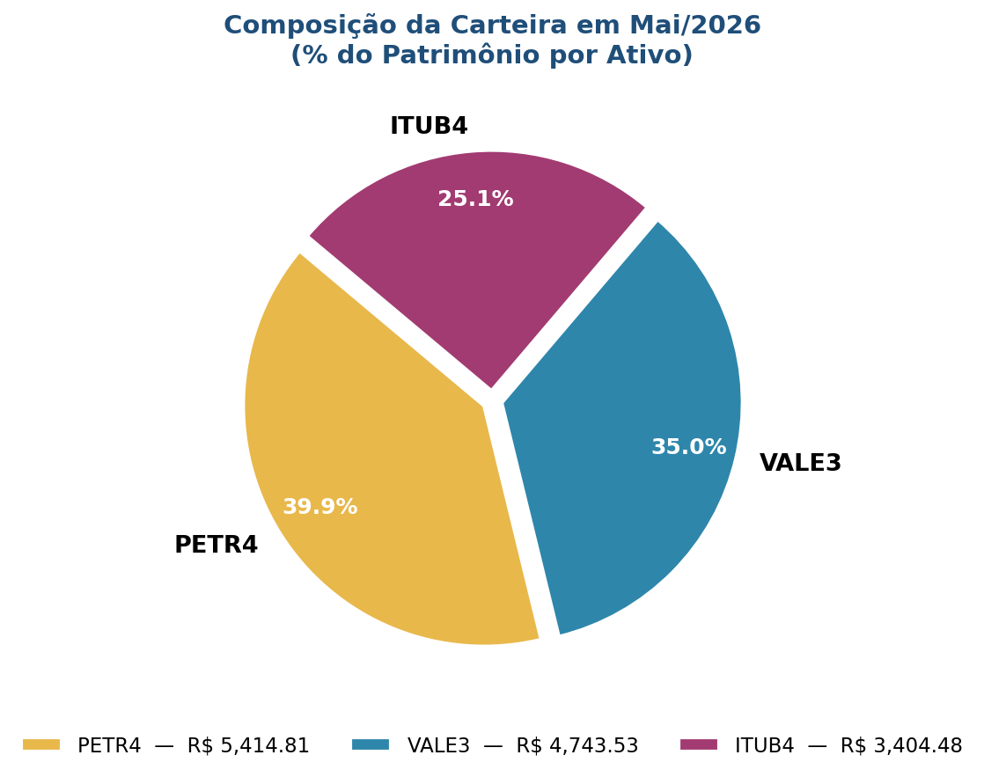
Gráfico 1 — Composição percentual da carteira por ativo (Mai/2026)
O gráfico de composição revela que a distribuição final da carteira se manteve muito próxima à alocação inicial planejada: PETR4 com 39,9% (R$ 5.414,81), VALE3 com 35,0% (R$ 4.743,53) e ITUB4 com 25,1% (R$ 3.404,48). Essa estabilidade na composição indica que os três ativos apresentaram trajetórias de valorização relativamente equilibradas ao longo do período, sem que nenhum ativo se destacasse de forma desproporcional a ponto de distorcer significativamente a distribuição original.
Do ponto de vista prático para a Invest+, este gráfico permite ao assessor demonstrar ao cliente exatamente onde está alocado cada real de seu patrimônio, facilitando conversas sobre rebalanceamento e diversificação.

3.2. Rendimento Acumulado: Carteira vs Poupança
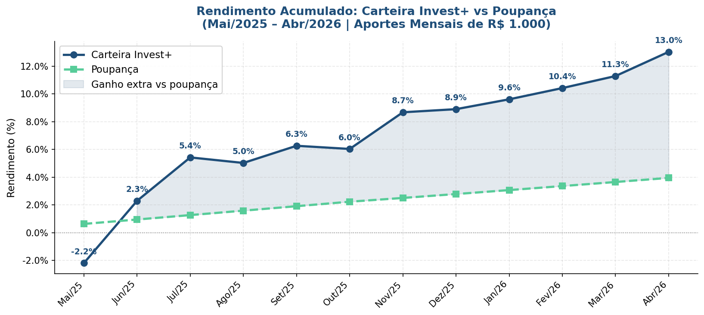
Gráfico 2 — Rendimento acumulado (%) da carteira vs poupança ao longo de 12 meses
O gráfico comparativo de rendimento acumulado é o principal painel analítico do projeto. Ele demonstra, mês a mês, o quanto cada R$ 1,00 investido rendeu na carteira de ações em comparação com a poupança. A linha da carteira Invest+ se manteve consistentemente acima da poupança a partir do segundo mês de aporte, com a área sombreada destacando o ganho extra acumulado ao longo do período.
O resultado final confirma a superioridade da carteira de ações no período: rendimento de 13,0% contra 3,9% da poupança. Em termos absolutos, o investidor que optou pela carteira Invest+ acumulou R$ 1.089,57 a mais do que teria obtido mantendo os aportes na poupança — um ganho extra de 87% sobre o rendimento da poupança. Este dado é especialmente poderoso na comunicação com clientes que utilizam a poupança como referência de rentabilidade.

3.3. Evolução Mensal: Valor Investido vs Patrimônio Real
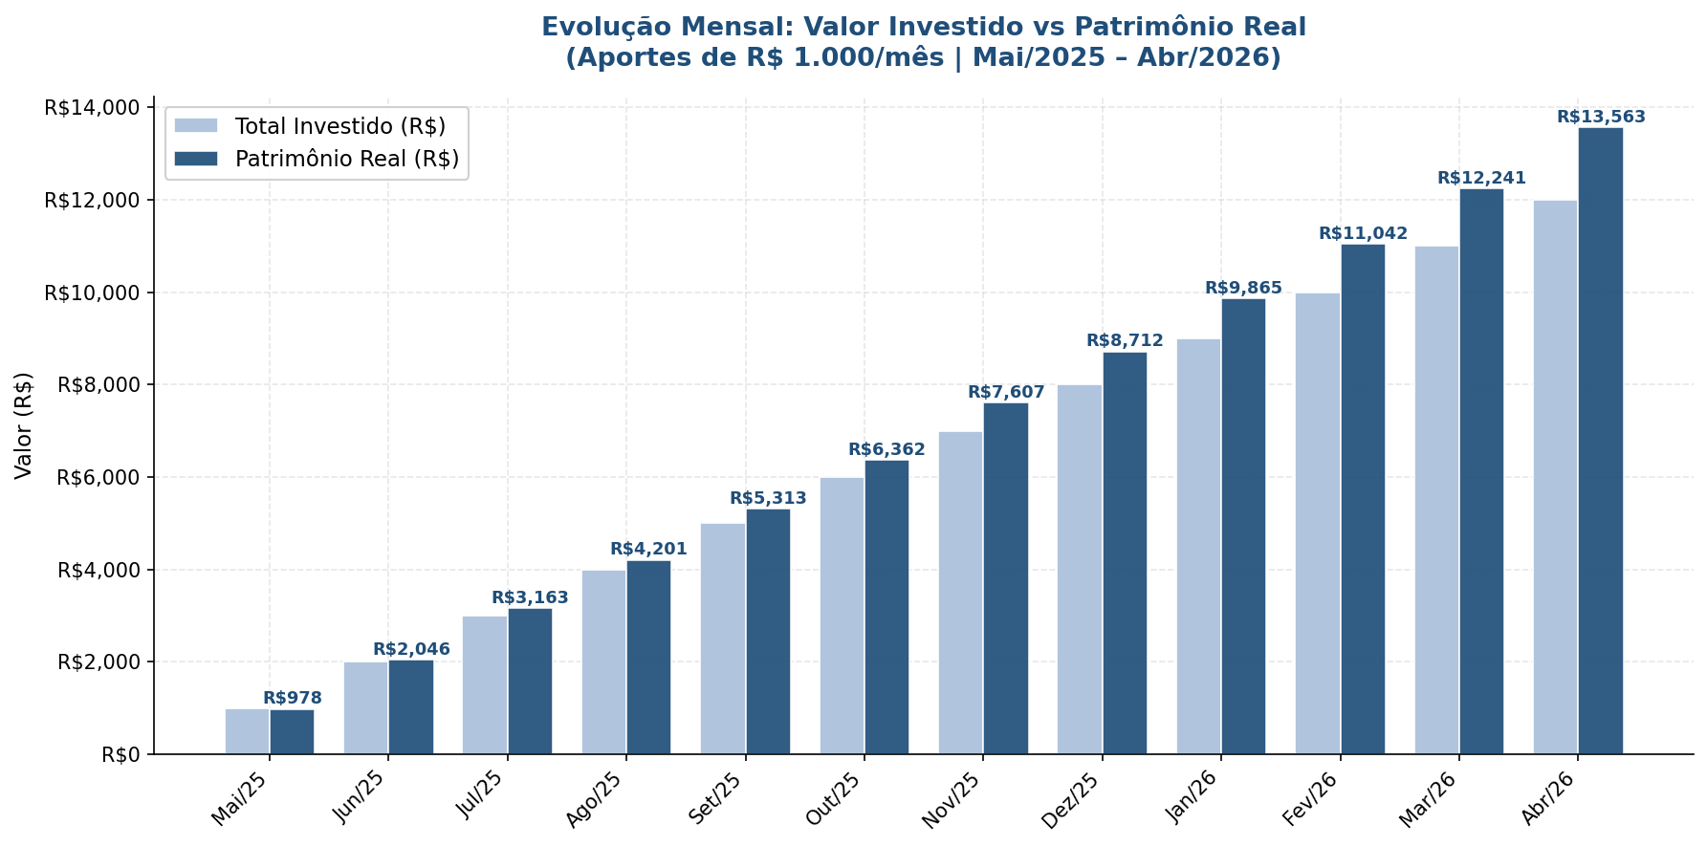
Gráfico 3 — Valor total investido vs patrimônio real mês a mês (R$)
O gráfico de barras mensais oferece a visão mais didática do projeto para o cliente final. As barras em azul claro representam o total acumulado de aportes realizados — crescendo linearmente de R$ 1.000 no primeiro mês até R$ 12.000 no décimo segundo — enquanto as barras em azul escuro mostram o valor de mercado real da carteira a cada período.
A diferença crescente entre as duas barras ao longo dos meses ilustra visualmente o efeito da valorização dos ativos sobre o patrimônio. O cliente consegue visualizar de forma intuitiva que, embora tenha investido R$ 12.000 ao longo do ano, seu patrimônio real em maio de 2026 era de R$ 13.562,82 — ou seja, o mercado agregou R$ 1.562,82 ao seu esforço de poupança.

4. Resultados Consolidados

4.1. Patrimônio Final por Ativo

Ativo | Cotas Acumuladas | Preço Mai/26 | Patrimônio (R$) | % da Carteira
PETR4 | 114,7205 | R$ 47,20 | R$ 5.414,81 | 39,9%
VALE3 | 67,5717 | R$ 70,20 | R$ 4.743,53 | 35,0%
ITUB4 | 78,9903 | R$ 43,10 | R$ 3.404,48 | 25,1%
TOTAL | — | — | R$ 13.562,82 | 100,0%

4.2. Comparativo Final: Carteira vs Poupança

Indicador | Carteira Invest+ | Poupança
Total Aportado | R$ 12.000,00 | R$ 12.000,00
Patrimônio Final | R$ 13.562,82 | R$ 12.473,25
Rendimento (R$) | + R$ 1.562,82 | + R$ 473,25
Rendimento (%) | 13,0% | 3,9%
Ganho extra vs poup. | + R$ 1.089,57 | —

5. Conclusões e Recomendações

5.1. Conclusão Geral
A análise demonstra que a carteira de ações composta por PETR4, VALE3 e ITUB4, com aportes mensais de R$ 1.000,00, apresentou desempenho significativamente superior à poupança ao longo dos 12 meses analisados. O rendimento de 13,0% da carteira foi 3,3 vezes maior do que os 3,9% obtidos pela poupança no mesmo período.
É importante ressaltar que o resultado apresentado reflete um período específico de mercado e não constitui garantia de rentabilidade futura. Investimentos em renda variável envolvem riscos inerentes de oscilação, e a análise apresentada tem caráter educativo e informativo, sendo parte de um projeto acadêmico desenvolvido em parceria com a Invest+ Corretora.

5.2. Recomendações Estratégicas
- Utilizar os gráficos gerados como material de apoio nas reuniões de assessoria, especialmente o gráfico comparativo de rendimento (Gráfico 2) para clientes que utilizam a poupança como referência.
- Replicar a simulação periodicamente com novos períodos de 12 meses, atualizando os preços de fechamento para manter a análise sempre atual.
- Considerar a inclusão de outros ativos na carteira (fundos imobiliários, ETFs) para ampliar a diversificação e reduzir a exposição ao risco de ativos individuais.
- Explorar a ferramenta de simulação para demonstrar ao cliente o impacto de diferentes valores de aporte mensal (ex: R$ 500, R$ 1.000, R$ 2.000) sobre o patrimônio final.

5.3. Próximos Passos

Ação | Responsável | Prazo
Atualizar preços e repetir análise para Jun/25–Jun/26 | Analista | 30 dias
Incluir CDI como segundo benchmark de comparação | Analista | 15 dias
Criar versão interativa com Plotly para uso interno | Analista | 60 dias

Referências
ASSAF NETO, Alexandre. Mercado Financeiro. 15. ed. São Paulo: Atlas, 2020.

McKINNEY, Wes. Python para Análise de Dados: Tratamento de Dados com Pandas, NumPy e IPython. São Paulo: Novatec, 2017.

BANCO CENTRAL DO BRASIL. Taxa de Rendimento da Poupança. Disponível em: https://www.bcb.gov.br. Acesso em: mai. 2026.

YAHOO FINANCE. Dados históricos de cotações — B3. Disponível em: https://finance.yahoo.com. Acesso em: mai. 2026.

REPOSITÓRIO DO PROJETO. Código-fonte completo disponível em: https://github.com/Fabricioordtz/investmais-b3. Acesso em: mai. 2026.

